ДӘРІС №4

КАРТОГРАФИЯЛЫҚ ПРОЕКЦИЯЛАР

Картографиялық проекция жазықтықта жер бетінің эллипсоидының немесе шарды математикалық тәсілмен көріністерді салу. Жердің градустық торын картада көрсетуді картографиялық тор деп атайды, ал меридиандар мен параллельдердің қиылысқан жерін – қиылысу нүктесі деп атайды.
Карталарды құруда ең алдымен жазықтықта (қағазда) картографиялық торды көрсету қажет, ал содан кейін оларды контурлар мен және де басқа географиялық объектілермен толтырады. Торды әр түрлі тәсілмен құруға болады. Перспективалық проекцияларды қолданған кезде картографиялық тор алынады жер шарынан жазықтыққа қиылысу нүктелдерін жобалау тәріздес алынады (сурет 4) немесе жазықтыққа бұрмаланусыз түсетін геометриялық бетке (конус, цилиндр).

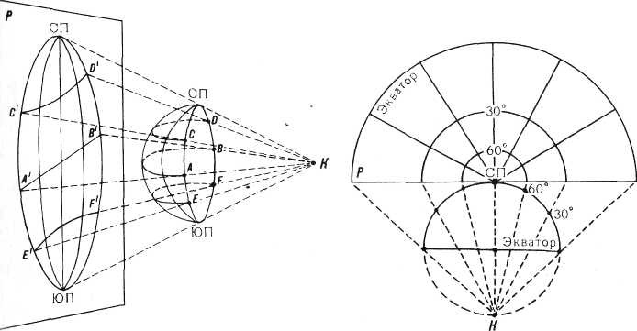

Сурет 4.

Солтүстік жарты шардың картографиялық торы перспективалық тәсілмен салынуы 4-ші суретте көрсетілген. Сурет жазықтығы Р солтүстік полюс нүктесінде солтүстік жарты шарда тиіп тұрады. Түзусызықта жобалау сәулелерімен К центрінен меридиан мен экватор және 30⁰, 60⁰ ендіктегі параллельдер сурет жазықтығына ауысады. Сонымен қатар жазықтықта осы параллельдердің радиустары анықталады. Жазықтықта меридиандар түзу сызықпен көрсетіледі, полюстің нүктесінен шығатын және бірдей бұрышта бір- бірінен қашықтықта тұрады. Суретте тордын жартысы көрсетілген. Екінші бөлігін ойша құруға болады.
Перспективалық проекциямен карталарды құруда жоғарғы математиканы қолдану қажет емес, және де оны құруды бұрын қолданып келді, ежелгі заманнан. Қазірде картографиялық өндірісте карталарды перспективалық емес тәсілмен құрады – жазықтықта картографиялық тордың нүктелерінің орналасуымен есептейді. Жүені шешу арқылы есепті жүргізеді, жазықтықта тік бұрышты X және Y координаталармен ендік пен бойлықтың қиылысу нүктесін қосатын. Бұл жүйелер қиын болып келеді. Қарапайым формулалар осындай болуы мүмкін.
X= R* sinφ
Y= R* cosφ*sinλ
Бұл формулаларда R – Жердің радиусы (орташа), дөңгелектеп алынған 6370 км, ал φ, λ – қиылысу нүктелерінің географиялық координаталары.

4.1 Картографиялық проекциялардың жіктелуі

Барлық географиялық карталардың проекцияларын әр түрлі белгілерімен топталып жатады:
а) көмекке алынған геометриялық пішінімен және оларды бағдарлаумен;
б) бұрмалану түрімен.
Картографиялық проекциялар және оның бағытталумен қазіргі уақытта карталардың картографиялық торы аналитикалық заңымен салынып тұрады. Бірақ та проекцияларды атаған кезде салт бойынша терминдер сақталған «цилиндрлік», «конустық» және басқалар геометриялық пішіндеріне байланысты. Бұл терминдерді қолданған кезде картографиялық тордың ерекшеліктерін түсіндіруге көмектеседі. Қазіргі кезде осы классификациялық түр нормальді картографиялық тор ретінде қолданылады.
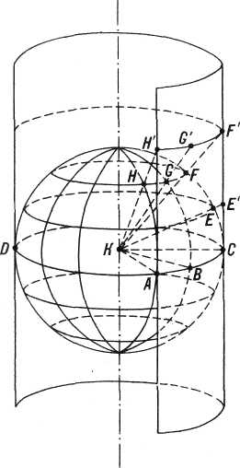
Цилиндрлік проекциялар. Цилиндрлік проекцияларды құрған кезде қиылысу нүктелері алынады, яғни градустық тордың сызықтарын глобустың жазықтығында жобалайды цилиндрдің сыртқы жазықтығында, глобустың осімен сәйкес келетін, ал екі дененің диаметрі тең (сурет 5). Қосымша жазықтық ретінде цилиндрді қолданғанда алады, экватордың қиылысу нүктелері – A, B, C, D және басқалар бірге глобуста берілген және цилиндрде. Ал басқа қиылысу нүктелері глобустан цилиндрдің жазықтығына көшіріледі. Сонда, Е және F нүктелері, бір меридианда орналасқан. С нүктесімен, көшіріледі Е/ және F/ нүктелеріне. Сонымен қатар ол цилиндрде түзу, экватордың перпендикуляр нүктесінде орналасқан. Бұл осы проекцияда меридиан пішінін анықтайды. Цилиндр жазықтығына параллель дөңгелек пішіндес жобаланады, экваторды параллель сызықтарына (мысалы, параллель, Е/ және F/ нүктесі орналасқан).

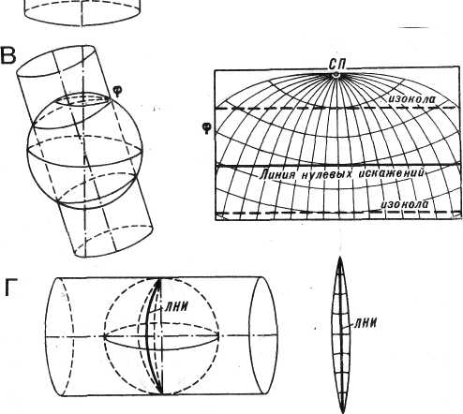

Сурет 5.
Цилиндр бетін жазықтықта жайған кезде картографиялық тордың барлық сызықтары түзу болады, меридиандар параллельдерге перпендикуляр және олар бір- бірінен бірдей арақашықтықта болады. Картографиялық тордың жалпы көрінісі осындай, цилиндр көмегімен салынған, глобуспен бір осьті қабылдайды.
Мұндай цилиндрлік проекцияларда нольдік бұрмалану сызығы болып экватор болып табылады, ал изоколдар түзу сызықты болады, экваторға параллель болатын. Басты бағыттар картографиялық тордың сызықтарымен бағыттас, сонымен қатар экватордан алыстаған сайын бұрмалану көлемі көбейеді. Бұл проекцияларда глобустың диаметрінен кіші цилиндрдің диаметрі жобаланады және глобуспен әр түрлі орналасқан. Цилиндрдің орналасу жағдайына байланысты картографиялық торлар (проекциялар тәрізді) нормальді, қисық және көлденең деп аталады. Нормальді цилиндрлік торларды цилиндрде құрады, осьтері глобустың осімен сәйкес келеді: қисық – цилиндрде, глобустың осімен сүйір бұрыш жасайтын; көлденең торлар цилиндр бойынша құрылады, глобустың осімен тік бұрыш жасайды. Нормальді цилиндрлік картографиялық тор жанама цилиндрде экваторда нольдік бұрмалану сызығы болады, орналасқан параллельдер бойында цилиндр мен глобустың қиылысында (φ¹ және φ² ендігімен). Сонымен қатар, тор бөлігінің қысылуы нольдік бұрмалану сызығы арасында, ұзындық масштабы параллель бойынша басты масштабтан аз болады; нольдік бұрмалану сызығынан тыс жерде ол бас масштабтан үлкен – параллельдердің созылуы глобустан цилиндрге жобаланған кезде. Қисық цилиндрлік тор қиылысу цилиндрінде солтүстік бөлігінде нольдік бұрмалану сызығы түзу түрінде болады, картаның орта меридианына перпендикулярлы және параллельмен жанама φ ендігімен; тордың сыртқы көрінісі меридиан мен параллельдердің қисық сызығы ретінде көрсетілген.
Көлденең цилиндрлік проекцияларға Гаусс – Крюгер проекциялары мысал бола алады, сондағы әрбір көлденең орналасқан цилиндр жер бетінің бір Гаусс зонасын жобалау үшін қолданылады.
Конустық проекциялар. Конустық проекцияларда картографиялық торларды құру үшін нормальді конустарды пайдаланады – жанама немесе қиылысатын.

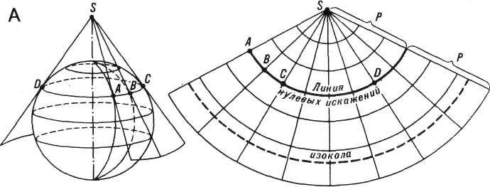
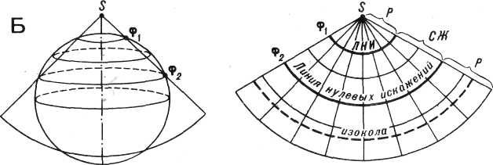

Сурет 6.
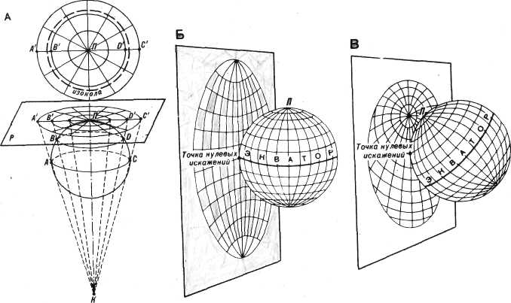

Сурет 7.

Барлық нормальді конустық проекциялардың сыртқы түрі осындай болады: меридиандар – түзу сызықты, бір центрден сызылады, жазықтықта конустың төбесі ретінде сызылады, параллельдер – концентрлік шеңберлердің доғасы центрмен меридиандардың таралу нүктесінде. Торларда, жанама конустарда құрылған, бір нольдік бұрмалану сызығы, алыстаған сайын бұрмалану көбейеді (сурет 6). Бұларда изоколдар шеңберлердің доғасы пішіндес болады, параллельдермен сәйкес келеді. Торлар, қиылысқан конустарда салынған (сурет 6Б), дәл сондай түрлі болады, бірақ бұрмаланулары әр түрлі орналасады, нольдік бұрмалану сызығы оларда екеу. Олардың арасында жеке масштаб параллель бойында бас масштабтан аз болады, ал тор бөлігінің сыртында – бас масштабтан үлкен. Бас масштабтар барлық нормальді конустық торларда меридиандар мен параллельдермен сәйкес келеді.
Азимуталдық проекциялар. Азимуталдық картографиялық торлар дегеніміз, сонда алынатын глобустың градустық торын жанама жазықтыққа жобалау арқылы (сурет). Нормальді азимуталды торды жазықтыққа көшірген кезде алады, полюс бойында глобусқа тигізіліп тұрады.(сурет 7А), көлденең – экватор бойында жазықтықты жанайтын (сурет 7Б) және қисық – алынған жазықтыққа көшірген кезде (сурет 7В). Торлардың сыртқы пішіні 7-ші суретте жақсы көрсетілген.
Барлық азимуталды торлар бұрмалану қасиетіне байланысты келесі қасиеттерге байланысты келесі қасиеттерге ие болады: нольдік бұрмалану нүктесі болып глобустың жазықтықпен жанасу нүктесі табылады (көбінесе ол картаның орталығында орналасады); бұрмалану көрсеткіші нольдік бұрмалану нүктесінен қашықтаған сайын көбейеді, сондықтан азимуталдық проекцияларда изоколдар нольдік бұрмалану нүктесінде центрі бар концентрлі шеңбер пішіндес болады. Басты бағыттар радиус бойынша жүреді және оның сызықтарына перпендикулярлы болады.Бұл проекция тобының аты байланысты, азимуталды проекцияда салынған картографиялық тор, глобустың жазықтықпен жанасқан алдыңғы нүкте (яғни, нолдік бұрмалану нүктесінде) барлық бағыттардағы азимуттар бұрмаланбайды.
Поликонустық проекциялар. Поликонустық проекцияларда торлардың құрылуы глобустың градустық торының учаскесін жобалау жазықтықта бірнеше жанама конустарда және конустың жазықтығында пайда болған сызықтардың жазықтыққа ауысуы арқылы көрсетуге болады. Бұл тәсілдің жобалауының жалпы мәні 8-ші суретте көрсетілген, А конустың төбесі көрсетілген. Әрбіреуіне глобустың жазықтығына ендік учаскесін жобалайды, сәйкес келетін конустың жанасу параллельіне сәйкес келетін. Конусты жазғаннан кейін учаскелер көрінісін алады жазықтықтыағы сызық түрінде, сызықтар картаның орта меридианыбойынша бір- біріне қосылады. Тордың ақырғы түрін алады, сызықтардың арасынан бөлінуі арқылы созылу нәтижесінде.
Поликонустық проекцияларда картографиялық торлардың сыртқы көрінісіне тән, меридиандар қисық сызық (түзу – ораңғысынан басқа) пішінде болады, ал параллельдер – эксцентрлік шеңберлердің доғасы. Поликонустық проекцияларда әлемдік карталарды құрған кезде, экватор бойындағы бөлікті жанама цилиндрге жобалайды, сондықтаналынған торда экватор түзу сызықты болады, орта меридианға перпендикулярлы.
Поликонустық проекцияларда картографиялық торларда экватор бойындағы бөлігінде ұзындық масштабы болады, бас масштабпен шамасы жақын болады. Меридиандар мен параллельдер бойында олар масштабтан үлкен, перифериялық бөліктерде аудандар көп бұрмаланбаған
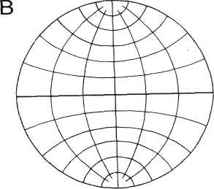
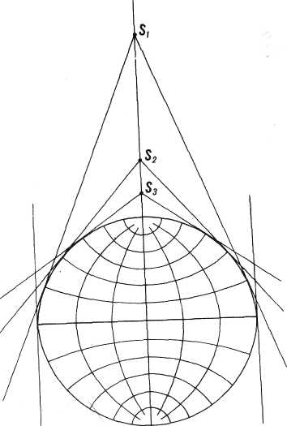

Сурет 8.

Шартты проекциялар. Шартты проекцияларды жобалау кезінде қандай да бір жазықтық бетіне жобалау мүмкін емес. Оны көбінесе аналитикалық заңмен алады (формулалардың көмегімен жасалынады). Бұл өте үлкен проекциялар тобы. Осылардың картографиялық торлардың сыртқықасиеттері бойынша псевдоцилиндрлік проекциялар ерекшеленеді (сурет 9). Суретте көрсетілгендей, псевдодилиндрлік проекцияларда экватор мен параллельдер – түзу, бір- біріне параллельді (ол цилиндрлік проекцияларға ұсас), ал меридиандар – қисық сызықтар.
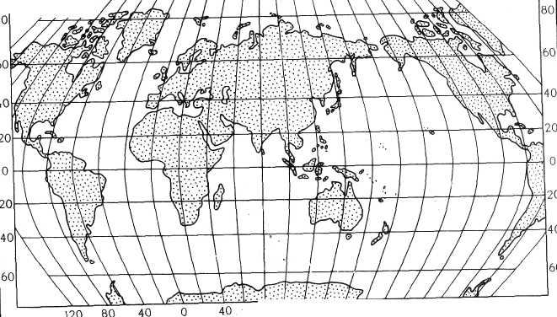

Сурет 9.

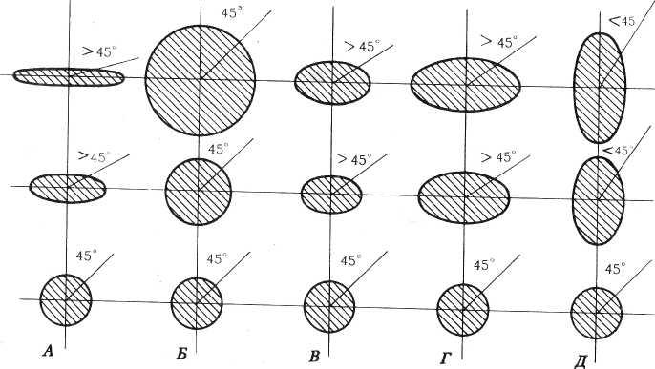

Сурет 10.

Бұрмалану эллипсінің түрі проекцияларда: тең шамалы – А, тең бұрышты – Б, еркін – В, сонымен қатар меридиан бойынша тең аралықты – Г және параллель бойынша тең аралықты – Д. Схемада бұрмалану бұрышы 45⁰ көрсетілген.
Картографиялық проекциялар бұрмалану сипатымен және құрылуымен бір- бірінен ажыратылады. Сипаттамасы бойыншапроекцияларды ерекшелейді:
1) Тең бұрышты, бұрыштардың өлшемін сақтайтын, мұнда a=b. Бұрмалану эллипсі әр түрлі ауданды шеңбер түрлі болады.
2) Тең шамалы, объектілердің аудандарын сақтайтын. Оларда p=mn cosε=1; сондықтан, ұзындық масштабының параллель бойынша үлкеюімеридиандар мен бұрыштар мен пішіндердің бұрмалану бойынша ұзындық масштабының қысқаруына әкеледі.
3) Еркін, бұрмаланбаған бұрыштар мен аудандар, тең аралық проекциялар тобы ерекшеленеді, бас масштаб сақталынатын бір бастапқы бағыт бойынша алынған.
Үлкен практикалық мән береді проекциялар ауданының ауқымымен алынған әлемдік карталар үшін проекцияларда, жарты шарлар, материктер мен мұхиттар, мемлекеттер мен оның бөліктері.
Төменде әр түрлі территорияларда кең тараған проекциялардың сыртқы қасиеттері көрсетілген, А.В.Гедыменмен құрылған.
Батыс және шығыс жарты шарлар картасында картографиялық торларды анықтау кестесі.

Аралықтардың өзгеруі:  -орта меридиан мен экватор бойынша  -меридиан мен экватордан центрден жарты шарлар шеттеріне. | Параллельдер қандай сызықтармен көрсетіледі | Проекциялардың атауы.
1-ден 0,7-ге дейін кішірейеді | Қисықтармен,алыстаған сайын қисықтығы көбейеді.Орта меридианнан шеткілеріне | Ламберттың тең шамалы экваторлық азимуталдық
1-ден 0,8-ге дейін кішірейеді |  | Гинзбургтың экваторлық азимуталдық
1-ден 2-ге дейін көбейеді | Шеңберлер доғасымен | Экваторлық стереографиялық
Өте кішірейеді | Түзулермен | Экваторлық ортографиялық

Әлемдік карталарда картографиялық торлардың проекцияларын анықтау кестесі.

Рамка пішіні, карта немесе тордың бүкіл көрінісі | Параллельдер мен меридиандар қандай сызықтармен көрсетіледі | Қалайауысады,экв.алыс.сайын орта меридианнан аралығы | Проекция атауы
Тік бұрышты рамка | Параллельдер – түзу, меридиандар – қисық. | 70 және 80 п. Арасында 1,5 есе көп 10 экватор мен параллель арасында | Псевдоцилиндрлік проекция ЦНИИГАиК
Тік бұрышты – тор мен рамка | Параллельдер мен меридиандар - түзу | Көп үлкейеді 60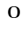 және 80 пар. арасында 3 есе,20 экватор мен пар. арасынан | Цилиндрлік Меркатор
Тік бұрышты – тор мен рамка | Параллельдер мен меридиандар - түзу | Үлкейеді: 60 және 80 пар. арасында 2/3 есе көп, 20 экватор мен паралель арасынан | Цилиндрлік Урмаев

Географиялық картаның картографиялық проекциялары анықталады кестелер мен есептеулер бойынша. Ең бірінші анықтайды, қандай территория орналасқанын берілген картада және проекцияларды анықтаған кезде қандай кестелерді қолданған жөн екенін. Содан кейін параллель мен меридиандардың түрін анықтайды және параллель бойынша аралық сипаттамасы тік меридианмен. Сонымен қатар меридиандардың сипаттамасын анықтайды: ол түзу болып табылады ма, әлде орта меридиан ғана тік, ал қалған меридиандар – қисық, ортаңғыға қарағанда симметрлік болып келетін. Меридиандардың түзу сызықтылығы сызғыш арқылы анықталады. Егер де меридиандар түзу болса, олардың бір- бірімен параллельдігі анықталады. Параллельдерді қарастырған кезде анықтайды, параллельдер шеңберлер доғасықисықтар немесе түзу сызықтар болып табылатындвғвн. Бұл тең хорда доғасының сызығын салыстыру арқылы анықталады: бірдей сызықтар болса – шеңберлер доғасы, әр түрлі параллель сызықтар – қисықтар. Қисықтың сипаттамасын анықтағанда келесі тәсілмен де шешу керек. Калькада осы қисықтың үш нүктесі белгіленеді. Бетті сызық бойымен жылжытқан кезде алынған үш нүкте қисықпен сәйкес келсе, онда бұл қисық шеңберлер доғасы болады. Егер параллельдер доғалар болып табылса, олардың концнтрлігін тексеру қажет, ол үшін картаның ортасында және шеткі бөлігінде өзара көрші параллельдердің ара қашықтығы өлшенеді. Осы қашықтықтар бірдей болса доғалар концентрлі болып табылады.
Түзу конустық тәрізді, сондай- ақ азимуталды полярлық проекциялар тіксызықты, бір нүктеден шығатын меридиандары болады. Түзу конустық проекцияда тордың бөлігін полярлы азимуталды проекциялардың тордың бөлігінен ажыратылады екі меридиан арасындағы бұрышты өлшеу арқылы, бір- бірінен 60⁰-90⁰ қашықтықта орналасқан. Егер бұл бұрыш картада көрсетілген сәйкес келетін бойлықтарының айырмашылығынан кіші болса, онда бұл – конустық проекция, егер бойлық айырмашылығына тең болса – азимуталды.
Бұрмаланудың орта өлшемін анықтау географиялық объектілер үшін екі тәсілмен орындалуы мүмкін:
- Картада меридиандар мен параллельдер бөліктерін өлшеу арқылы және одан есептейді формула бойынша;
- Картада изоколдар арқылы.
Бірінші кезекте меридиандар (m) және параллельдер (n) бойынша жеке масштабын есептейді және оларды бас масштабтың бөлігі ретінде алады:
Мұндағы – ℓ₁ меридиан доғасынын ұзындығы, L₁ – эллипсоидта меридиан доғасының ұзындығы, ℓ₂ – картада параллель доғасының ұзындығы, L₂ - эллипсоидта параллель доғасының ұзындығы. L₁ және L₂ кестеден алынады, М – бас масштабтың алымы.
Содан кейін картада транспортир көмегімен берілген нүктеде параллель мен меридианды жанайтын ε бұрышы өлшенеді; бұрыштың ауытқу шамасын θ есептейді 90⁰ – тан, ε= θ- 90⁰.
Берілген формулалар арқылы бұрмалану көлемдерін есептейді p, a, b, ω, k.
Екінші тәсілде – изоколдар картасы қолданылады. Бұл карталардан объектіден дәлдікпен 2- 3 нүктенің мәні алынады, одан кейін анықтайды, берілген проекция қандай топта бұрмалану сипаттамасы жататынын.

